15 TEMMUZ
DEMOKRASİ VE MİLLİ BİRLİK GÜNÜ ETKİNLİKLERİ

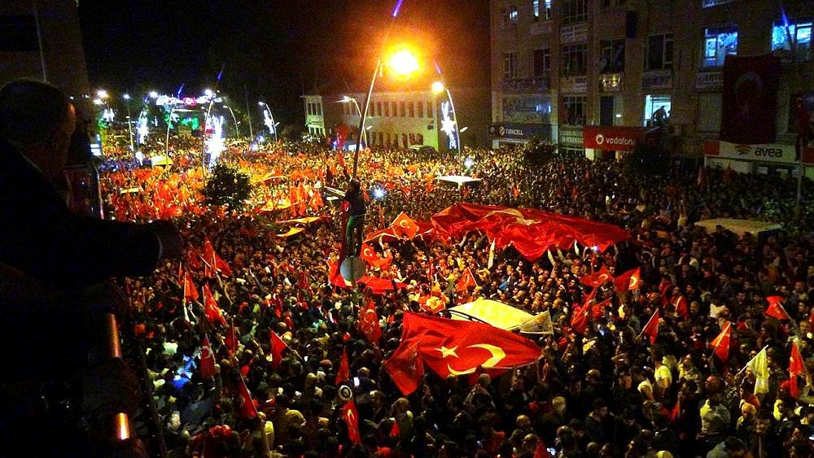

2018

ETKİNLİK : : KABİR ZİYARETİ
YER : YAYVANTEPE MAHALLESİ MEZARLIĞI
TARİH : 15 TEMMUZ 2018 PAZAR
SAAT :11:00
Kabir Ziyareti
Kur’an-Kerim Tilaveti Yapılması Ve Duaların Okunması

ETKİNLİK : : MEVLİD-İ ŞERİF OKUTULMASI
YER : MERKEZ CAMİİ KEBİR
TARİH : 15 TEMMUZ 2018 PAZAR
SAAT :12:30
Şehitlerimizin Ruhu İçin Mevlid-i Şerif Okunması
Okunan Hatim-i Şeriflerin Duasının Yapılması

ETKİNLİK : : YEMEK PROGRAMI
YER : ERGANİ ÖĞRETMEN EVİ
TARİH : 15 TEMMUZ 2018 PAZAR
SAAT :13:00
Şehit Ve Gazi Yakınlarına Yemek İkramının Yapılması

ETKİNLİK : : SİNEVİZYON GÖSTERİSİ VE FOTOĞRAF SERGİSİ
YER : HALK EĞİTİMİ MERKEZİ KONFERANS SALONU
TARİH : 15 TEMMUZ 2018 PAZAR
SAAT :15:00
Halk Eğitimi Merkezi Konferans Salonunda 15 Temmuz Demokrasi Ve Milli Birlik Günü Temalı Sinevizyon Gösterimi
Halk Eğitimi Merkezi Sergi Salonunda 15 Temmuz Demokrasi Ve Milli Birlik Günü Temalı Fotoğraf Sergisinin Gezilmesi

ETKİNLİK : : 15 TEMMUZ DEMOKRASİ VE MİLLİ BİRLİK GÜNÜ ETKİNLİKLERİ
YER : HÜKÜMET KOAĞI KARŞISINDAKİ BELEDİYE PARKI
TARİH : 15 TEMMUZ 2018 PAZAR
SAAT :20:00
15 Temmuz Demokrasi Ve Milli Birlik Günü Etkinlikleri

Temmuz Demokrasi Ve Milli Birlik Günü TemalıTERTİP KOMİTESİ
ETKİNLİK : : SELA OKUNMASI
YER : HÜKÜMET KOAĞI KARŞISINDAKİ BELEDİYE PARKI
TARİH : 15 TEMMUZ 2018 PAZAR GÜNÜNÜ 16 TEMMUZ 2017 PAZRTESİ GÜNÜNE BAĞLAYAN GECE
SAAT :00:13
Ergani’deki Tüm Camilerde Sela Okunması
TERTİP KOMİTESİ

İLÇE EMNİYET MÜDÜRLÜĞÜ VE JANDARMA KOMUTANLIĞINCA YÜRÜTÜLÜCEK GÖREVLER
- Etkinlik alanlarının gidiş ve dönüş güzergâhı ile yol emniyetini sağlayacaktır.
- Görev alan diğer kuruluşlarla koordineli çalışma sağlayacaktır.
- Etkinlik alanlarının hâkim noktalarına polis memurları yerleştirilecek, tören alanının giriş ve çıkış emniyeti sağlanacaktır.
- Trafik akışını güvenli bir şekilde sağlayacaklardır.

İLÇE MÜFTÜLÜĞÜNCE YÜRÜTÜLÜCEK GÖREVLER

- Kur’an-ı Kerim Tilaveti yapılması, Mevlid-i Şeriflerin okunması ve duaların okunmasının sağlanması.
- İlçe Müftülüğü 15.07.2018 tarihinde Merkez Camii Kebir’de 15 Temmuz Demokrasi Zaferi ve Şehitleri anısına mevlit okutacaktır.
- 15 Temmuz’u 16 Temmuz’a bağlayan gece yarısı 00:13’de tüm camilerde sela okunmasını sağlanması.
- 15 Temmuz Demokrasi Ve Milli Birlik Günü sunuculuğu görevini; Ergani Müftülüğü Murakıbı İsmail BAYKARA yapacaktır.

İLÇE MİLLİ EĞİTİM MÜDÜRLÜĞÜNCE YÜRÜTÜLÜCEK GÖREVLER

- Tüm okulların müdür, müdür yardımcıları görevli olup yapılacak etkinliklerde hazır bulunacaklardır.
- Görev alan diğer kuruluşlarla koordineli çalışma sağlayacaktır.

İLÇE SAĞLIK MÜDÜRLÜĞÜNCE YÜRÜTÜLÜCEK GÖREVLER
- 15 Temmuz Demokrasi Ve Milli Birlik Günü Programında donanımlı bir ambulans aracı ile birlikte bir doktor, hemşire ve yeteri kadar sağlık personeli hazır bulunduracaktır.
- Görev alan diğer kuruluşlarla koordineli çalışma sağlayacaktır.

TEDAŞ İŞLETME ŞEFLİĞİNCE YÜRÜTÜLÜCEK GÖREVLER
- Etkinlikler süresince bölgede zorunlu haller dışında elektrik kesintisine gidilmeyecektir.
- Muhtemel arızalara karşı etkinliklerin yapılacağı mahallerde bir teknik personeli hazır bulunduracaktır.

BELEDİYE BAŞKANLIĞINCE YÜRÜTÜLÜCEK GÖREVLER

- Etkinlikler belediyenin ses yayın cihazı ile halka duyurulacaktır. Cadde ve sokaklar Türk Bayraklarıyla donatılması sağlanacaktır.
- Görev alan diğer kuruluşlarla koordineli çalışma sağlayacaktır.

15 Temmuz Demokrasi Ve Milli Birlik Günü; kamu kurum ve kuruluşlar Türk Bayrağı asacaklardır.

Bu program; resmi daire ve kuruluşların yönetici ve görevlilerine emir, sayın halkımıza davetiye hükmündedir.

